Министерство образования и науки Российской Федерации
Федеральное Государственное образовательное учреждение
среднего профессионального образования
Челябинский Радиотехнический Техникум

Специальность: 210414 «Техническое обслуживание и ремонт радиоэлектронной техники»

***** работа

на тему: «Название темы»

по дисциплине: «*****»

Отчет:
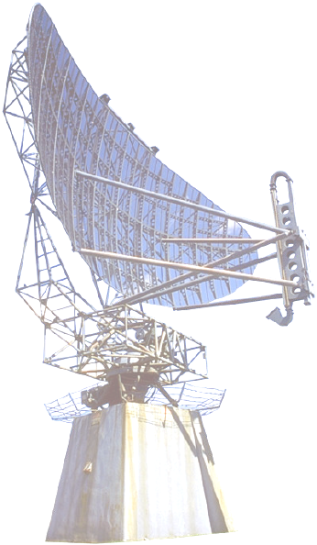
Выполнил:
студент группы РЗ-535
Фамилия И. О.
____________ «___»__________2012 г.
^{подпись} ^{дата сдачи}
Проверил:
преподаватель спец. дисциплин
Фамилия И. О.
____________ «___»__________2012 г.
^{подпись} ^{дата проверки}
_________________________________
^{оценка /рецензия}

Челябинск, 2012 г.

